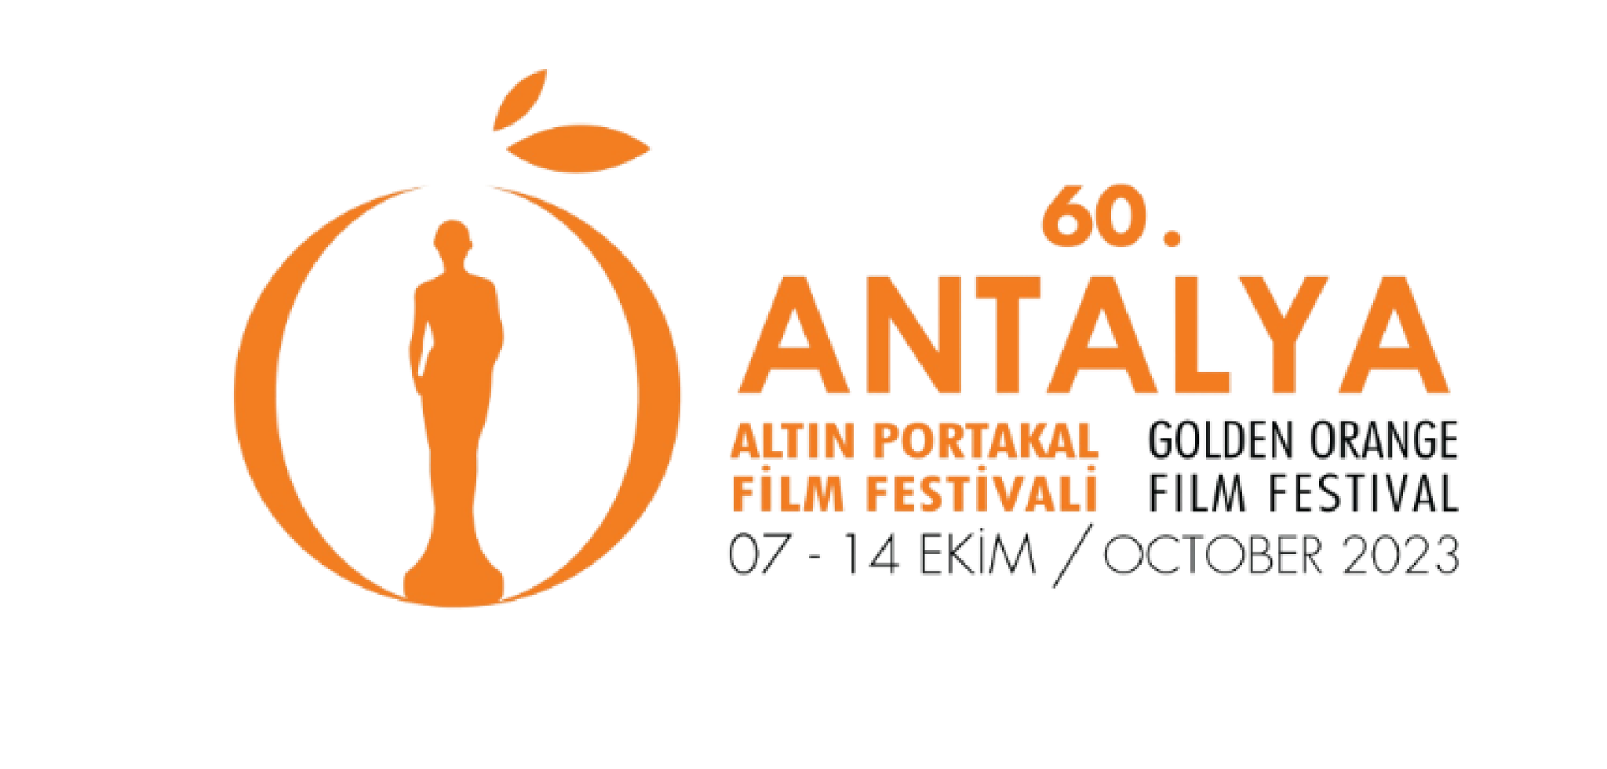
60. Antalya Altın Portakal Film Festivali Ulusal Uzun Metraj Yarışma Filmleri Açıklandı

Antalya Büyükşehir Belediyesi ev sahipliğinde 7-14 Ekim tarihleri arasında düzenlenecek 60. Antalya Altın Portakal Film Festivali’nin merakla beklenen Ulusal Uzun Metraj Film Yarışması’nda yer alacak ve Türkiye’de ilk kez Antalya’da izleyiciyle buluşacak 10 film belli oldu. Antalya Büyükşehir Belediye Başkanı Muhittin Böcek’in başkanlığını yaptığı festivalin Ulusal Uzun Metraj Film Yarışması’na 43 film başvurdu.

Ulusal Uzun Metraj Film Yarışması’nda 10 Film Yarışacak!
14 kategoride Altın Portakal Ödülleri’nin sahiplerini bulacağı Ulusal Uzun Metraj Film Yarışması’nda yarışacak 10 film, Sevin Okyay, Mehmet Açar ve Muammer Brav’dan oluşan seçici kurulun değerlendirmesi sonucu belirlendi.

Kıvanç Sezer’in yönettiği 8x8; Melisa Önel yönetmenliğindeki Aniden; yönetmenliği Mete Gümürhan’a ait Beraber; Vuslat Saraçoğlu’nun yönettiği Bildiğin Gibi Değil; Zeki Demirkubuz’un yönettiği Hayat; İsmail Güneş yönetmenliğindeki Kurban; Cemil Ağacıkoğlu’nun yönettiği Son Hasat; Selman Nacar’ın yönettiği Tereddüt Çizgisi; Nehir Tuna’nın yönettiği Yurt ve Miraç Atabey’in yönettiği Zamanımızın Bir Kahramanı adlı filmler bu yıl Altın Portakal ödülleri için heyecan yaşayacak.

Türkiye’de ilk kez Antalya’da izleyici karşısına çıkacak yarışma filmlerinden 8x8, Bildiğin Gibi Değil, Hayat, Kurban ve Zamanımızın Bir Kahramanı aynı zamanda dünya ilk gösterimlerini Antalya Altın Portakal Film Festivali’nde yapacaklar. Festivalde ilk filmlerini gerçekleştiren yönetmenlerin aday olabildiği Behlül Dal En İyi İlk Film Ödülü için ise Beraber, Yurt ve Zamanımızın Bir Kahramanı filmleri değerlendirilecek.

Demet Akbağ’ın başkanlığını yaptığı Ulusal Uzun Metraj Film Yarışması jürisi, toplam 945 bin TL tutarındaki ödüllerin sahiplerini belirleyecek. Geçen yıl olduğu gibi Film Yönetmenleri Derneği jürisi Film-Yön En İyi Yönetmen Ödülü’nü, Sinema Yazarları Derneği (SİYAD) jürisi de SİYAD En İyi Film Ödülü’nün sahibini belirleyecek. Ödüller 14 Ekim akşamı düzenlenecek Ödül Töreni’nde sahiplerini bulacak.

Antalya Büyükşehir Belediye Başkanı Muhittin Böcek’in başkanlığını yaptığı 60. Antalya Altın Portakal Film Festivali'nin idari direktörlüğünü Av. Cansel Tuncer, yönetmenliğini Dr. Ahmet Boyacıoğlu üstlenirken, sanat yönetmenliğini Başak Emre, Antalya Film Forum direktörlüğünü ise Armağan Lale ve Pınar Evrenosoğlu yürütüyor.

60. ANTALYA ALTIN PORTAKAL FİLM FESTİVALİ
ULUSAL UZUN METRAJ FİLM YARIŞMASI FİLMLERİ

8x8 / Kıvanç Sezer
Aniden / Melisa Önel
Beraber / Mete Gümürhan
Bildiğin Gibi Değil / Vuslat Saraçoğlu
Hayat / Zeki Demirkubuz
Kurban / İsmail Güneş
Son Hasat / Cemil Ağacıkoğlu
Tereddüt Çizgisi / Selman Nacar
Yurt / Nehir Tuna
Zamanımızın Bir Kahramanı / Miraç Atabey

